TEMA: FRUITS= FRUTAS (FRUITS).

ESTUDY: ESTUDIA EN CASA ESTAS FRUTAS= FRUITS

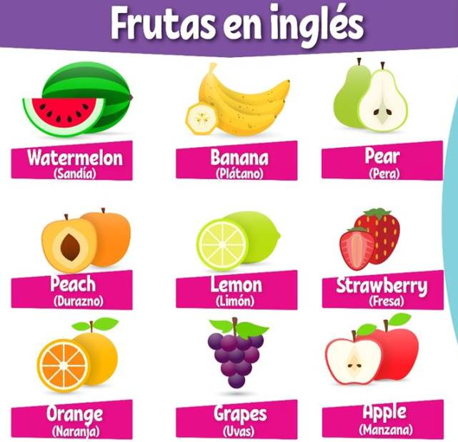

1.COMO ESCUHASTES A LA DOCENTE, RECUERDA LAS FRUTAS QUE DIJO Y COLOREA 2 DE ELLAS.

2. ADIVINANZAS DE FRUITS =FRUTAS (FRUITS)

COLOCA COMO SE ESCRIBE LAS QUE LE ADIVINASTE A LA TEACHER EN INGLES.

3. COLOCA EL NOMBRE EN ESPANOL CON AYUDA DE TUS PAPAS. 